# 钱包账单

钱包中新增账单明细查询。

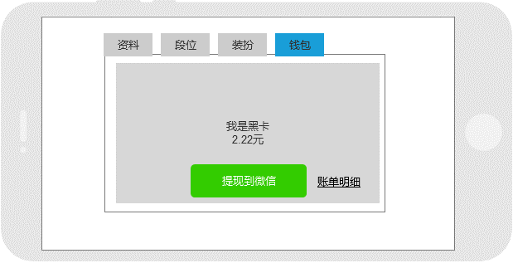

点击账单明细后进入账单列表，列表中包含近30天内所有存入钱包的收入与提现支出。收入数字用绿色，支出数字用红色表示。账单底端有文字信息“没有更多记录了”。

